**Если первоклассник ведёт себя странно ...**



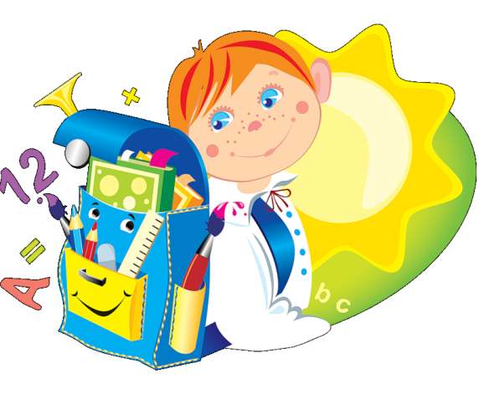

Когда проходит эйфория от начала школьной жизни, для родителей первоклассников наступает пора новых забот и волнений. Многие из них в это время замечают, что ребенок, прежде беспечный и довольный, становится неузнаваемым после возвращения из школы.

Один из спокойного тихого мальчика вдруг превращается в буйный вихрь: колесом проходит по квартире, сметая все на своем пути, и никак не может угомониться. Другой уединяется с игрушками в уголке и тревожит взволнованных родителей просьбами "Не подходи!", "Не мешай!". У некоторых первоклассников бывают приливы слезливости или приступы необъяснимой ярости. И когда расстроенная мама пытается выяснить у сына или дочери причину таких изменений в поведении, она, как правило, слышит жалобы на несправедливость со стороны учителя или - на жадность (вредность, грубость) одноклассников. В такие моменты родителям очень важно правильно отреагировать на подобное поведение ребенка - поддержать, успокоить его. Интуитивно каждая мама понимает, что ребенок утомился: переход к новому режиму и учебной деятельности отнял у него много сил, он оказался в стрессовой ситуации. Действительно, находясь в школе на уроках или в группе продленного дня, первоклассник должен постоянно контролировать свои действия, общаться со множеством людей, овладевать знаниями, умениями и навыками. И совсем необязательно, что реальная ситуация в школе послужила истинной причиной для изменений в поведении ребенка. Однако если ребенок жалуется, нужно обратиться за информацией к учителю. Оказавшись в состоянии стресса, человек (не только ребенок, но и взрослый) часто реагирует на создавшуюся ситуацию "возвращением" в детство, где уютно и спокойно, чтобы набравшись сил, вернуться в требовательный взрослый мир. Это своеобразная психологическая защита. Ребенок в это время нуждается в личном пространстве, в котором он может быть самим собой. Взрослые своей тревогой, расспросами, настойчивыми попытками выяснить обстоятельства или авторитарными запретами разрушают хрупкие границы этого мира. Где же выход? Ведь так хочется понять, что происходит с твоим чадом, помочь ему... Как проникнуть в внутренний мир ребенка, не разрушая его, неперекраивая по своему взрослому образцу?

Нужно вспомнить, что в каждом взрослом продолжает жить ребенок с особым внутренним зрением, глубокой интуицией, способный понять другого, не прибегая к логическим доводам и выяснением отношений. Разбудите этого ребенка внутри себя! Попытайтесь с его помощью найти подход к своему сыну или дочери. Для этого надо просто побыть какое-то время в пространстве, где играет ваш ребенок, понаблюдать за тем, что он делает. При этом не давайте никаких оценок происходящему, исключите высказывания по типу "хорошо-плохо", "правильно-неправильно", не старайтесь поскорее включиться в игру в качестве ее полноправного участника и изменить сюжет игры по своему вкусу. Просто попытайтесь понять, что чувствует сейчас маленький творец, если непонятно - спросите, что с ним происходит, что делает тот или иной персонаж, кого или что сейчас изображает ваш разбушевавшийся малыш. Поддержите его, дайте понять, что вам интересно все, что с ним происходит здесь и сейчас, а не в школе. Если ребенок плачет или хнычет (погружение в самое глубокое детское состояние) установите с ним физический контакт (возьмите на руки, обнимите, прижмите к себе). Рекомендуется практиковать это около часа ежедневно, даже если ребенок не плачет. При этом важно показать ребенку, что это - ваша собственная инициатива и потребность, а не реакция на его плач, иначе такое плаксивое поведение может повторяться изо дня в день. Мамины объятия помогают маленькому человеку оживить опыт, полученный им еще до рождения, когда ему было уютно и тепло, когда он чувствовал себя защищенным.

Если ребенок рисует, посидите рядом с ним, давая ему почувствовать вашу сопричастность к его переживаниям. Обязательно интересуйтесь теми предметами или героями, к которым ваш ребенок часто возвращается в своих рисунках. Постарайтесь прочувствовать, что означает что для него тот или иной персонаж, какую эмоциональную нагрузку несет. Отразите свое понимание словами, мимикой или прикосновениями. Очень важно не давать ребенку советов во время рисования или игры. Следуйте за его фантазией, и она станет проводником во внутренней мир вашего малыша.



Когда ваш ребенок себя агрессивно, важно переключить его агрессию, дать ей выплеснуться, направив в игровое русло. Иногда полезно просто повозиться с малышом, побегать с ним, дать ему поколотить боксерскую "грушу". Если он часто испытывает такую потребность. Помогут занятия спортом: они позволяют не только избавиться от напряжения, но и научиться быть собраннее.

Важно создать первокласснику оптимальный режим дня, при котором у него останется достаточно времени для прогулок, игр и сна. Следует полностью исключить из просмотра фильмы, содержащие сцены жесткости и насилия, устрашающие фантастические образы, Такие фильмы оказывают крайне разрушительное действие не сформировавшуюся психику ребенка. Дети 6-7 лет еще не всегда отделяют вымысел реальности, поэтому зачастую после просмотра телепрограмм у детей возникают страхи.

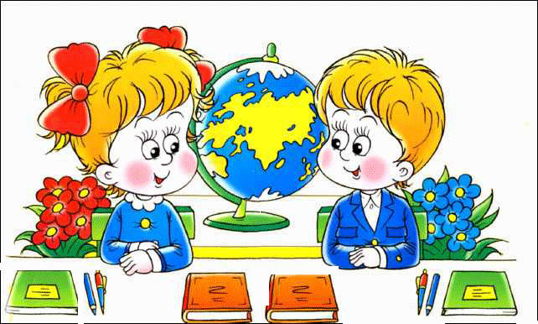Таким образом, первоклассник получает необходимую родительскую поддержку и сможет уверенно войти в большой мир. Через некоторое время вы заметите, что он стал более спокойным и уравновешенным, легче включается в общение, ведет себя более рассудительно. А счастливая улыбка и огонек доверия в детских глазах станут достойным вознаграждением за ваше терпение.